Liceo Salesiano San José
Equipo Delibera 2016 30 de agosto de 2016
CARTA DE PATROCINIO

Manuel José Ossandón Irarrázabal, Senador por la Circunscripción n° 8, Región Metropolitana, manifiesta su apoyo al grupo de estudiantes del Liceo Salesiano San José de la ciudad de Punta Arenas, frente a su participación en el Torneo Delibera 2016 organizado por la Biblioteca del Congreso Nacional.

La iniciativa juvenil de ley, denominada “MODIFICACIÓN DEL ART.11 N° 5 DEL CÓDIGO PENAL” del equipo del Liceo San José, se propone contribuir al avance en materia de igualdad de género, modificando la atenuante establecida en el artículo 11 N° 5 del Código Penal.

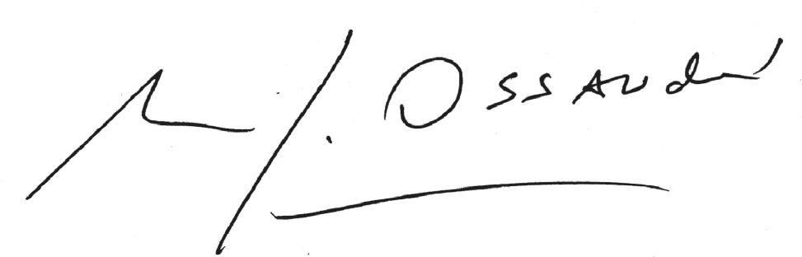
MANUEL JOSÉ OSSANDÓN I.
Senador

